Очистка фильтрата полигона твердых коммунальных отходов
Еременко Александр Сергеевич
студент (магистрант)
Сомин Владимир Александрович
Заведующий кафедрой, доктор технических наук
Алтайский государственный технический университет им. И.И. Ползунова,
институт биотехнологии, пищевой и химической инженерии,
кафедра химической техники и инженерной экологии, г. Барнаул, Россия
E-mail: EryomenkoA21@gmail.com

Проблема утилизации и захоронения отходов является актуальной для России. На текущий момент на территории РФ располагается более 13 000 объектов захоронения твердых бытовых отходов (ТБО), включенных в государственный реестр объектов размещения отходов. Количество объектов захоронения ТБО растет с каждым годом из-за повышения норм накопления отходов. Динамика показателей объема образования отходов производства и потребления в Российской Федерации представлена на рисунке1 [1].
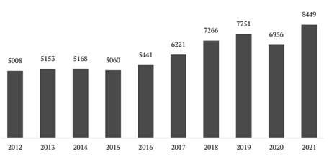
Рисунок 1 – Динамика показателей объема образования отходов производства и потребления в Российской Федерации, млн т

Объекты размещения отходов могут оказывать значительное влияние на окружающую среду. Согласно СанПиН 2.1.3684-21, они должны располагаться на территориях с глубиной залегания подземных вод более 20 метров, а также предусматривается гидроизоляция дна и стен ложа. В качестве гидроизоляции могут выступать глинистые, грунтобитумнобетонные, асфальтобетонные, асфальтополимербетонные, полимерные, геосинтетические, тканевые и другие материалы с обеспечением фильтрации (проницаемости) не более $1∙{10}^{-6}$ см/с, со стойкостью к механическим повреждениям не менее 1,8 кН [2].
Гидроизолирующий слой не допускает попадания фильтрационных вод в грунтовые воды, а следовательно, в водные объекты. Для сбора таких вод на полигоне устанавливается система сбора фильтрата, чаще всего состоящая из нижнего противофильтрационного фильтрата, системы дренажных труб с обсыпкой, дренажных колодцев, устьевой трубы и приемного колодца. Также необходимо спланировать дно полигона с уклоном к нижней точке сбора фильтрата [3].
Для последующей очистки фильтрата необходимо знать его качественный состав и максимальное количество образования. Состав определяется начальным составом складируемых отходов, времени с начала складирования и условиями внутри тела полигона. Как правило, в состав складируемых отходов входят пищевые, древесина, бумага, картон, текстиль, кожа, резина, полимерные материалы, стекло, черные и цветные металлы, строительный мусор и пр. [4].
В большинстве случаев очистные системы фильтрата полигонов состоят из узла первичной механической очистки, установки обеззараживания и нескольких ступеней фильтров тонкой очистки, в том числе обратноосмотической установки.
Подобная система очистки фильтрата уже используется на нескольких полигонах России, в частности Сочи (Адлер), «Саларьево» в г. Москва, в г. Владимир и в г. Дмитров, где схема дополнена электрохимической очисткой.
Принципиальная технологическая схема очистки фильтрата полигона в г. Адлер представлена на рисунке 2.

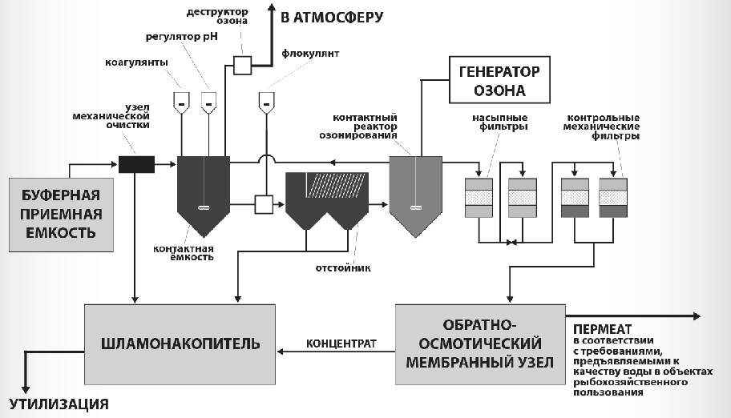

Рисунок 2 - принципиальная технологическая схема очистки фильтрата полигона в г. Адлер

На полигоне ТКО площадью 94 900 м² в г. Барнауле, введенном в эксплуатацию в 1974 году, система очистки фильтрата отсутствует. При рекультивации одной из карт полигона для минимизации негативного эффекта тело полигона было покрыто гидроизоляционной мембраной, для предотвращения попадания в него осадков и талых вод и дальнейшего формирования фильтрационных вод. Гидроизоляционная мембрана состоит из геомембраны HDPE из полиэтилена низкого давления толщиной 1,5 мм и слоя глины толщиной 0,5 м.

Литература
- Государственный доклад о состоянии и об охране окружающей среды Российской Федерации за 2021 год, 686 с.
- СанПиН 2.1.3684-21 "Санитарно-эпидемиологические требования к содержанию территорий городских и сельских поселений, к водным объектам, питьевой воде и питьевому водоснабжению, атмосферному воздуху, почвам, жилым помещениям, эксплуатации производственных, общественных помещений, организации и проведению санитарно-противоэпидемических (профилактических) мероприятий», 2021, 70 с.
- Соломин И.А. Системы удаления и переработки фильтрата на полигонах захоронения ТКО // Природообустройство. 2020 №3 С. 54-59.
- Степаненко Е.Е., Поспелова О.А., Зеленская Т.Г. / Исследование химического состава фильтрационных вод полигона твердых бытовых отходов. // Известия Самарского научного центра Российской академии наук, т. 11, №1 (3), Самара. 2009. С. 525-527.

